Бюджет для граждан
к решению сельского Совета Брыковского муниципального образования № 22/46
от 23 декабря 2020 года « О бюджете Брыковского муниципального образования на 2021 год »

Уважаемые жители Брыковского муниципального образования.
Одной из главных задач бюджетной политики является обеспечение прозрачности и открытости бюджетного процесса. Для привлечения большого количества граждан к участию в обсуждении вопросов формирования бюджета муниципального образования и его исполнения разработан «Бюджет для граждан».
«Бюджет для граждан» предназначен прежде всего для жителей , не обладающих специальными знаниями в сфере бюджетного законодательства. Информация «Бюджет для граждан» в доступной форме знакомит граждан с основными характеристиками бюджета Брыковского муниципального образования.

Бюджетный процесс - ежегодное формирование и исполнение бюджета

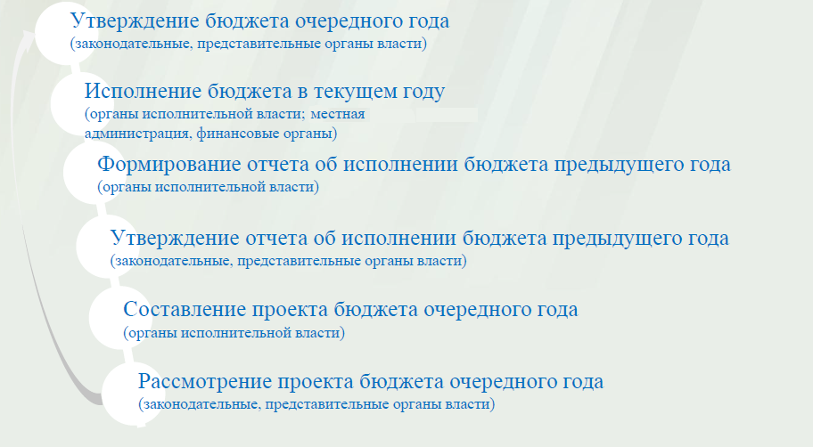

Что такое бюджет?

Бюджет – это план доходов и расходов на определенный период.

Бюджет Брыковского муниципального образования
тыс. руб.
Показатели | Отчет  2019 год | Оценка 2020 год | План  2021 года
Доходы, в том числе | 6491,6 | 5597,3 | 3961,2
Налоговые, неналоговые доходы | 4308,8 | 4049,5 | 3747,0
Безвозмездные поступления | 2182,7 | 1547,8 | 214,2
Расходы, в том числе | 7462,1 | 5581,7 | 4146,2
Общегосударственные вопросы | 4256,0 | 2889,0 | 3065,9
Национальная безопасность и правоохранительная деятельность | 31,5 | 32,1 | 98,0
Национальная экономика | 316,2 | 189,2 | 73,6
Национальная оборона | 82,9 | 90,9 | 93,7
ЖКХ | 2775,5 | 2380,5 | 815,0
Баланс (доходы-расходы)  Дефицит или профицит | -970,5 | 15,6 | -185,0
Зачем нужны бюджеты?
Для выполнения своих задач муниципальному образованию необходим бюджет, который формируется за счет сбора налогов и безвозмездных поступлений направляемых на финансирование бюджетных расходов.
Основные характеристики бюджета
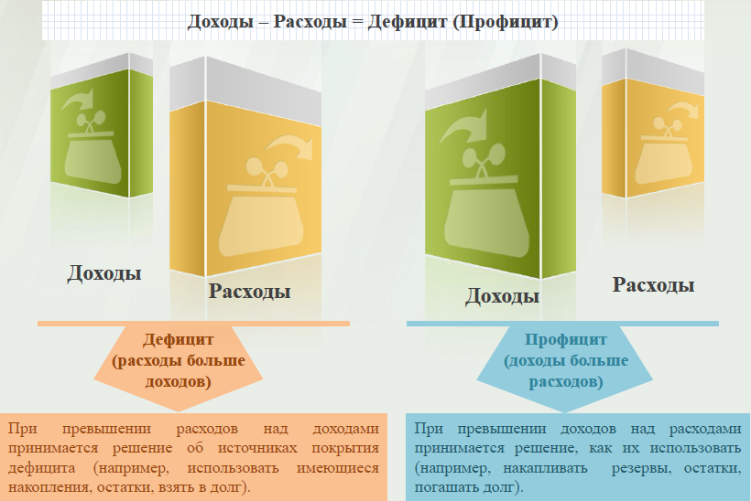

Дефицит и профицит
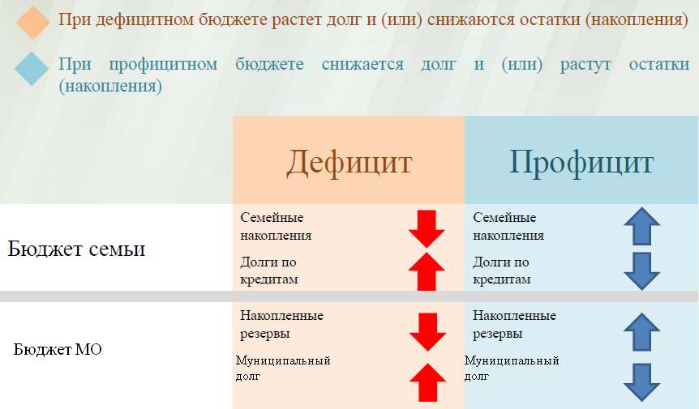

Доходы бюджета
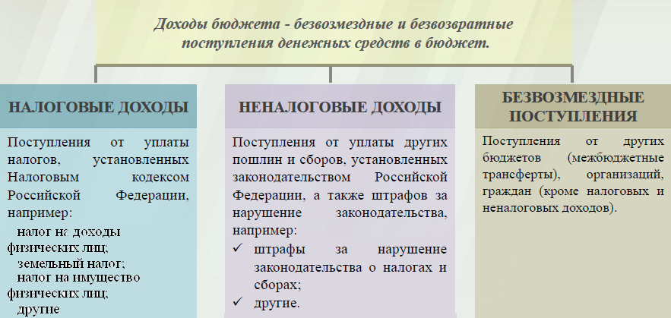

Межбюджетные трансферты - основной вид безвозмездных перечислений
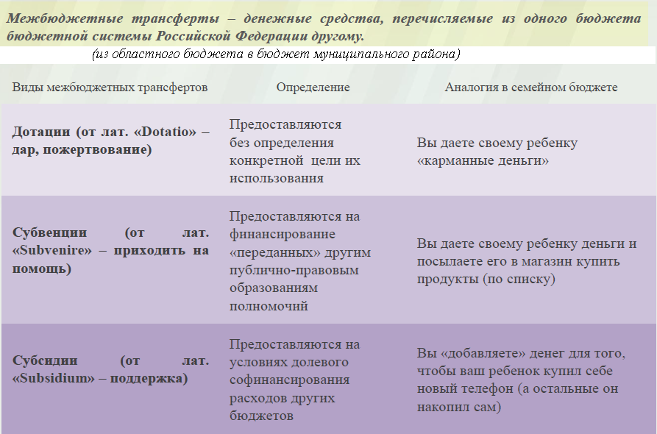
Федеральные, региональные и местные налоги
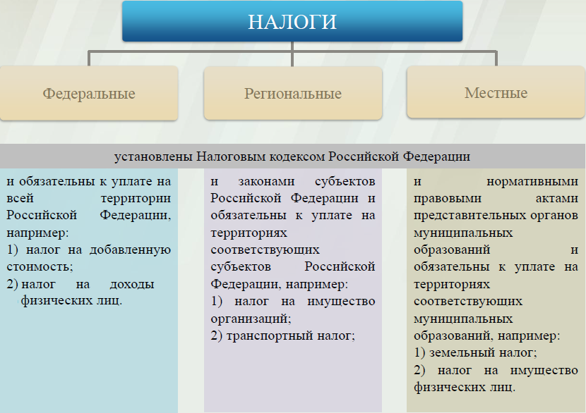

Налоги, зачисляемые в бюджет муниципального образования
в 2021 году
Налог на доходы физических лиц | Налог на имущество физических лиц | Земельный налог
3 % 100 % 100 %

Местный бюджет

Структура доходов бюджета Брыковского муниципального образования
тыс. руб.
Наименование доходов | Отчет  2019 год | Оценка  2020 год | План  2021 года
Налоговые доходы всего: | 4217,8 | 3965,5 | 3663,0
в том числе
налог на доходы физических лиц | 1131,5 | 913,0 | 900,0
единый сельскохозяйственный налог | 470,9 | 476,3 | 247,0
налог на имущество физических лиц | 97,0 | 68,0 | 105,0
земельный налог | 2487,2 | 2507,9 | 2410,0
госпошлина | 31,3 | 0,3 | 1,0
Неналоговые доходы всего: | 91,0 | 84,0 | 84,0
в том числе
доход от использования имущества | 91,0 | 84,0 | 84,0
штрафы, санкции и возмещение ущерба | 0,0 | 0,0 | 0,0
Безвозмездные поступления всего: | 2182,7 | 2182,8 | 214,2
в том числе
дотации бюджетам субъектов Российской Федерации и муниципальных образований | 56,4 | 55,4 | 56,9
субвенции бюджетам субъектов Российской Федерации и муниципальных образований | 82,9 | 90,9 | 93,7
Субсидии бюджетам сельских поселений области на развитие материально технической базы для организации осуществления полномочий органами местного самоуправления | 500,0 | 0,0
Прочие безвозмездные поступления от негосударственных организаций в бюджеты сельских поселений на реализацию проектов развития муниципальных образований области, основанных на местных инициативах | 275,0 | 236,0
Прочие безвозмездные поступления в бюджеты сельских поселений на реализацию проектов развития муниципальных образований области, основанных на местных инициативах | 45,0 | 51,5
Субсидии бюджетам сельских поселений области на реализацию проектов развития муниципальных образований области, основанных на местных инициативах | 612,6 | 476,0
Прочие межбюджетные трансферты, передаваемые бюджетам сельских поселений | 231,0 | 100,0
межбюджетные трансферты, передаваемые бюджетам сельских поселений из бюджетов муниципальных районов на осуществление части полномочий по решению вопросов местного значения в соответствии с заключенным соглашением | 379,9 | 181,7 | 63,6
Субсидии бюджетам сельских поселений области на обеспечение комплексного развития сельских территорий |  | 356,3
Итого доходов: | 6491,6 | 5597,3 | 3961,2

Структура доходов
В 2019 году доходы составили – 6491,6 тыс. руб.

Ндфл-17,4% , единый с\х – 7,3%, налог на имущ.- 1,5%, земельный-38,3%,неналоговые -1,5%; безвозмездные-34,0%

Оценка доходов в 2020 году составила –5597,3тыс. руб.

Ндфл-16,3% , единый с\х – 8,5%, налог на имущ.-1,2%, земельный-44,8%, неналоговые – 1,5%;безвозмездные-27,7%

Доходы бюджета в 2021году составят – 3961,2тыс. руб.

Ндфл-22,7% , единый с\х – 6,3%, налог на имущ.-2,7%, земельный-60,8%, безвозмездные-5,4%

Налоговые и неналоговые доходы бюджета муниципального образования прогнозируются в сумме 3747,0 тыс. рублей.
Основными бюджетообразующими доходами бюджета муниципального образования являются земельный налог и налог на доходы физических лиц.

РАСХОДЫ.
Расходы бюджета – выплачиваемые из бюджета денежные средства.
В каких единицах измеряются параметры бюджетов
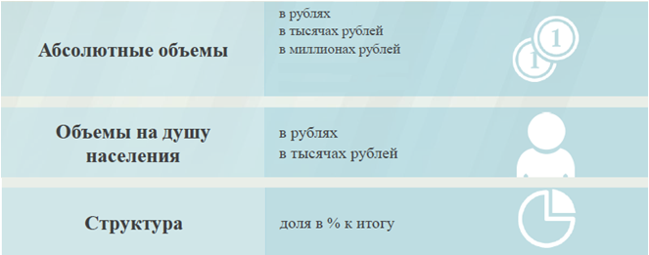
Расходы по основным функциям муниципального образования.

Структура расходов бюджета Брыковского муниципального образования по разделам в 2019-2021 годах. %
Раздел | Наименование | Отчет  2019 год | Оценка  2020 год | План  2021 года
1 | Всего | 100 | 100 | 100
01 | Общегосударственные вопросы | 57,0 | 51,8 | 73,9
02 | Национальная оборона | 1,2 | 1,6 | 2,2
03 | Национальная безопасность и правоохранительная деятельность | 0,4 | 0,6 | 2,4
04 | Национальная экономика | 4,2 | 3,4 | 1,8
05 | Жилищно-коммунальное хозяйство | 37,2 | 42,6 | 19,7

Расходы бюджета Брыковского муниципального образования запланированы на 2021 год в сумме 4146,2 тыс. руб. Общий объем и структура расходов представлена в следующей форме:

тыс. руб.
Расходы | Отчет  2019 год | Оценка 2020 год | План  2021 года
Общегосударственные  вопросы | 4256,1 | 2889,0 | 3065,9
Национальная оборона | 82,9 | 90,9 | 93,7
Национальная безопасность и правоохранительная деятельность | 31,5 | 32,1 | 98,0
Национальная экономика | 316,1 | 189,2 | 73,6
Жилищно-коммунальное хозяйство | 2775,5 | 2380,5 | 815,0
ИТОГО расходов: | 7462,1 | 5581,7 | 4146,2

